唐山一中2016～2017学年度高一年级第二次月考
物 理 试 卷
命题人：师国臣
本试卷分第I卷（选择题）和第II卷（非选择题）两部分，总分为110分，考试时间90分钟。
注意事项：
1．答第Ⅰ卷前，考生务必将自己的姓名、考试号、考试科目涂写在答题卡上。
2．每小题选出答案后，用铅笔把答题卡上对应题目的答案标号涂黑。如需改动，用橡皮擦干净后，再选涂其它答案，不能答在试卷上。
第I卷(选择题，共48分)
一、选择题（本题共12小题，每小题4分，共48分。在每小题给出的四个选项中，第1～8小题只有一项符合题目要求，第9～12小题有多项符合题目要求，全选对的得4分，选对但不全得2分，错选或不选得0分）
1．“国际单位制选定的三个力学基本物理量”可用下列哪一组仪器测量
A．米尺、弹簧秤、秒表 B．米尺、测力计、打点计时器
C．量筒、天平、秒表 D．米尺、天平、秒表
2．关于做匀速圆周运动物体向心加速度的方向下列说法中正确的是
A．与线速度的方向始终相同
B．始终指向圆心
C．与线速度的方向始终相反
D．始终保持不变
3．如图所示，在粗糙水平地面上放着一个截面为四分之一圆弧的柱状物体A，A的左端紧靠竖直墙，A与竖直墙之间放一光滑圆球B，整个装置处于静止状态，若把A向右移动少许后，它们仍处于静止状态，则
B
A
A．地面对物体A的摩擦力减小
B．物体A与球B之间的作用力增大
C．球B对墙的压力增大
D．物体A对地面的压力减小
4．如图，人沿平直的河岸以速度v行走，且通过不可伸长的绳拖船，船沿绳的方向行进，此过程中绳始终与水面平行。当绳与河岸的夹角为$α$，船的速率为
河
岸
人
v
俯视图
船
A．$v\text{sin}α$ B．$\frac{v}{\text{sin}α}$
C．$v\text{cos}α$ D．$\frac{v}{\text{cos}α}$

5．一水平抛出的小球落到一倾角为$θ$的斜面上时，其速度方向与斜面垂直，运动轨迹如右图中虚线所示。小球在竖直方向下落的距离与在水平方向通过的距离之比为
A
A．$\frac{1}{\text{tan}θ}$ B．$\frac{1}{2\text{tan}θ}$
C．$\text{tan}θ$ D．$2\text{tan}θ$
6．如图所示，pa、pb、pc是竖直面内三根固定的光滑细杆，p、a、b、c、d位于同一圆周上，d点为圆周的最高点，c点为最低点，O为圆心。每根杆上都套着一个小滑环（图中未画出）。三个滑环都从p点无初速度释放，用t₁、t₂、t₃依次表示滑环到达a、b、c所用的时间，则
p
d
c
b
a
o
A．t₁ = t₂ = t₃ B．t₁ > t₂ > t₃
C．t₁ < t₂ < t₃ D．t₃ > t₁ > t₂
7．如图所示，三个物块A、B、C的质量满足m_{A}＝2m_{B}＝3m_{C}，A与天花板之间、B与C之间均用轻弹簧相连，A与B之间用细绳相连，当系统静止后，突然剪断A、B间的细绳，则此瞬间A、B、C的加速度分别为（取向下为正）
B
A
C
A．$−\frac{5}{6}$g、2g、0 B．－2g、2g、0
C．$−\frac{5}{6}$g、$\frac{5}{3}$g、0 D．－2g、$\frac{5}{3}$g、g
8．如图所示，A、B两物块的质量均为m，静止叠放在水平地面上。A、B间的动摩擦因数为4μ，B与地面间的动摩擦因数为μ。最大静摩擦力等于滑动摩擦力，重力加速度为g。现对A施加一水平拉力F，则
A．当F＜4μmg时，A、B都相对地面静止
B．当F=5μmg时，A的加速度为μg
资*源%库 ziyuanku.comF
A
B
C．当F＞8μmg时，A相对B滑动
D．无论F为何值，B的加速度不会超过μg
9．两个做圆周运动的质点，它们的角速度之比为3:1，线速度之比为2:3，那么下列说法正确的是
A．它们的轨道半径之比为2:9
B．它们的轨道半径之比为1:2
C．它们的周期之比为2:3
D．它们的周期之比为1:3
10．关于超重和失重，下列说法正确的是
A．物体处于超重状态时，物体可能在加速上升
B．物体处于失重状态时，物体可能在上升
C．物体处于完全失重状态时，地球对它的引力消失了
D．物体处于完全失重状态时，对水平支持面的压力为零

11．一质点在光滑水平面上以速度v₀做匀速直线运动，当运动到P点时突然受到一个与v₀在同一水平面的恒力F的作用，图中a、b、c、d表示物体此后的一小段运动轨迹，其中不正确的是
A
资*源%库
v₀
F
P
a
B

v₀
F
P
b
C

v₀
F
P
c
D

v₀
F
P
d

12．如图所示，传送带的水平部分长为L，传动速率为v，在其左端无初速度释放一小木块，若木块与传送带间的动摩擦因数为$μ$，则木块从左端运动到右端的时间可能是
A．$\frac{L}{v}+\frac{v}{2μg}$ B．$\frac{L}{v}$ C．$\sqrt{\frac{2L}{μg}}$ D．$\frac{2L}{v}$
v
第Ⅱ卷（非选择题，共62分）
注意事项：
1．第Ⅱ卷用钢笔或圆珠笔写在答题卡上。
2．答卷前将密封线内项目填写清楚。
二、实验题(本题共４小题，13题6分，14题6分，15题6分，16题10分，共28分)
13．某同学在用打点计时器研究匀变速直线运动的实验中，获得如图所示的纸带，图中A、B、C、D、E为相邻的计数点，相邻的计数点间有四个点未画出。
（1）相邻计数点间的时间间隔为 ____________s。
A
B
C
D
E
16.00

27.00

40.00

Ziyuanku.com7.00

单位：cm

（2）根据纸带上所给出的数 据，计算C点的瞬时速度v_{C}=________m/s，还可求得纸带运动的加速度a=___________m/s²（保留三位有效数字）。
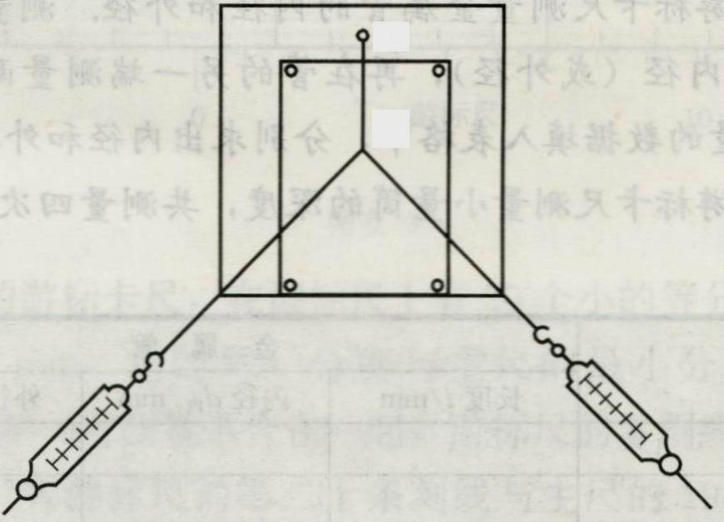
14．某同学做“探究求合力的方法”的实验情况如左图所示，其中A为固定橡皮条的图钉，O为橡皮条与细绳的结点，OB和OC为细绳。右图是在白纸上根据实验结果画出的图。
A
F₁
F₂
$来&源：ziyuanku.comF
F΄
O
O
A
B
C
（1）本实验采用的科学方法是________。
A．理想实验法 B．等效替代法 C．控制变量法 D．建立物理模型法
（2）如果没有操作失误，右图的F与F′两力中，方向一定沿AO方向的是________。
（3）为了减小实验误差，下列措施正确的是________
A．两条细绳必须等长
B．弹簧秤、细绳、橡皮条都应与木板平面平行
C．拉橡皮条的细绳要稍长一些，标记同一条细绳的方向时两标记点要适当远一些
D．应尽量避免弹簧测力计与木板间的摩擦
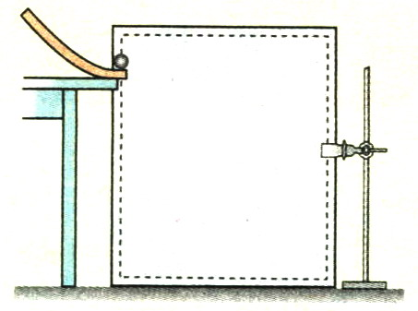
15．某同学用如图所示的装置研究平抛运动，他描出了小球的运动轨迹，建立了坐标系并将数据及单位写在了坐标纸上。小球在竖直方向做____________运动，由坐标中的数据可求出小球平抛的初速度为________m/s（g取10m/s²）。
x/cm
10
20
30
0
Ziyuanku.com5
20
45
y/cm
斜面小槽
资*源%库 ziyuanku.com 实验中为了减小误差而采取的措施中正确的是_________ （填写选项前的字母）。
A．斜面小槽轨道必须光滑
B．斜面小槽轨道末端（图示中小球所在位置）必须水平
C．每次都要平衡摩擦力
D．小球每次都应从同一高度释放
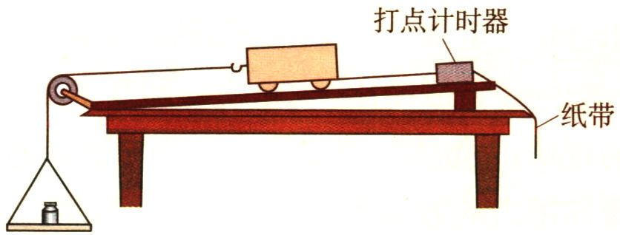
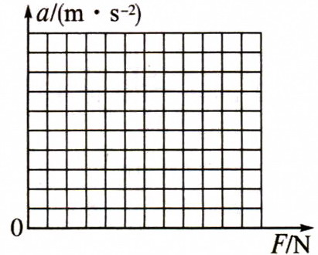
16．在探究加速度与力、质量的关系实验中，采用如图a所示的实验装置，把附有滑轮的长木板平放在水平的实验桌上。小车及车中砝码的质量用M表示，盘及盘中砝码的质量用m表示，小车所受拉力用F表示，小车的加速度可由小车后拖动的纸带由打点计时器打上的点计算出。
图a
图b
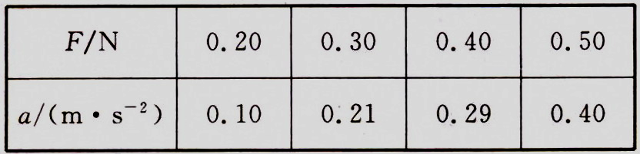

（1）甲同学将测得的数据填入表格中，请你根据表中数据在图b中作出的a－F图线，并由图线分析甲同学在操作过程中存在的问题是：____________________。
a
0
F
乙
丙
图c
资*源%库 ziyuanku.com（2）乙、丙同学用同一装置做实验，画出了各自得到的
a－F图线如图c所示，两个同学做实验时取值不同的物理量是________________________________。
（3）在处理数据时，总是把托盘和砝码的重力当作小车所受合力。而实际上小车所受合力比托盘和砝码的重力要________一些（选填“大”或“小”）。因此，为使实验结论的可信度更高一些，应使托盘和砝码的总质量尽可能________一些（选填“大”或“小”）。
三、计算题（本题共34分，其中17题10分，18题12分，19题12分。解题过程中要求写出必要的文字说明）
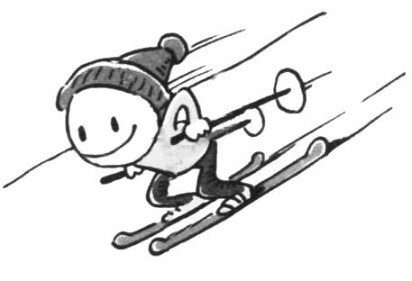
17．一个滑雪者，质量m=75 kg，以v₀=2m/s的初速度沿山坡匀加速滑下，山坡的倾角$θ=\text{30}°$，在t=5s的时间内滑下的路程x=60m，求滑雪者受到的阻力（包括摩擦力和空气阻力），$g=\text{10}$m/s²。

18A．（普班、实验班做）如图所示，小车长L=0.54m，质量m=5kg，静止在光滑水平桌面上；金属球（视为质点）静止在距小车上表面高度为h=1.8m处，金属球在桌面上的投影到小车右端的距离为x₀=0.36m。某时刻让金属球从静止开始下落，同时小车在水平恒力F作用下向右做匀加速直线运动。要使金属球落到小车上，外力F的取值应该在什么范围内？（不计空气阻力，g=10m/s²）
F
L
x₀
h

18B．（英才班做）质量为m的小车，静止在光滑水平地面上，车长为L，现给小车施加一个水平向右的恒力F，使小车向右做匀加速运动。与此同时，从小车正前方的A点自由释放一小球（小球可视为质点），A点距地面高为h、与小车右端水平距离为x₀，如图所示。若不计小车高度，忽略小球与小车碰撞对小车速度的影响，小车质量远远大于小球质量，不计空气阻力，重力加速度为g。求：
（1）恒力F满足什么条件可保证小球落到小车上？
（2）若在A点有多个可释放的小球（可视为质点），当前一个小球落到地面时，后一个小球正好开始下落，当恒力F作用在小车上时小球开始下落，通过改变恒力F和x₀的大小，使相邻的两个小球恰好落到小车上，请计算改变后的恒力F和x₀的大小。
A
F
L
x₀
h

19．汽车上叠放着两个物体A和B（A和B均可看作质点），如图所示。A质量为50kg，B质量为150kg，AB间动摩擦因数$μ_{1}$=0.55，B与车间动摩擦因数$μ_{2}$=0.2，B与车厢前挡板之间用最大拉力为F=240N的绳子拉着，B到车厢后挡板的距离为L=1.875m，g取10m/s²。
（1）要想保持两物体与车一起加速运动，汽车的最大加速度为多少？
（2）汽车以5m/s²的加速度加速超车时发现绳子断了（此时汽车的速度为10m/s），司机经过0.5s后作出反应，减小油门调整加速度，试求司机以多大的加速度向前加速时物体恰好不碰车尾？
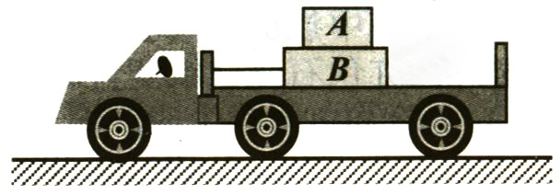

唐山一中2016～2017学年度高一年级第二次月考
物理试卷参考答案
一、选择题（本题共12小题，每小题4分，共48分。在每小题给出的四个选项中，第1～8小题只有一项符合题目要求，第9～12小题有多项符合题目要求，全选对的得4分，选对但不全得2分，错选或不选得0分）
题号 | 1 | 2 | 3 | 4 | 5 | 6 | 7 | 8 | 9 | 10 | 11 | 12
答案 | D | B | A | C | B | B | C | C | AD | ABD | ABD | ACD
二、实验题(本题共４小题，13题6分，14题6分，15题6分，16题10分，共28分)
13．（1）0.1（2分），（2）1.00（2分），2.00（2分）。
14．（1）B（2分）。（2）F′（2分）。（3）BC（2分）。
15．自由落体（2分），1（2分），BD（2分）
16．（1）图略（2分），平衡摩擦力不够。（2分），（2）小车及车上的砝码的总质量不同（2分）。（3）小（2分）、小（2分）
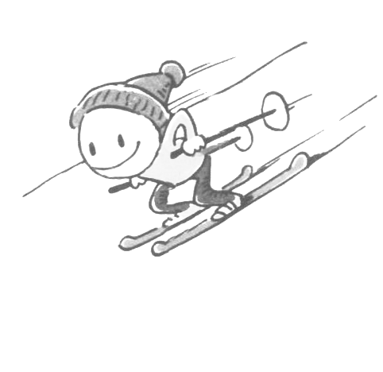
三、计算题（本题共34分，其中17题10分，18题12分，19题12分。解题过程中要求写出必要的文字说明）
F_{N}
mg
mg
mg
F_{阻}
17．解：
由得 2分
2分
代入数据可得，a=4m/s² 2分
受力分析如右图所示
根据牛顿第二定律得
2分
=75N 2分
18A．解：
由运动学公式
小球 ① 1分
球落到小车右端时，小车 ② 1分
球落到小车左端时，小车 ③ 1分
由①②得 2分
由牛顿第二定律得 N 2分
由①③得 2分
由牛顿第二定律得 N 2分
故10N≤F≤25N 1分
18B．解析：
（1）设小球的下落时间为t，
由$h=\frac{1}{2}{\text{gt}}^{2}$可得$t=\sqrt{\frac{2h}{g}}$ 1分
欲使小球落在小车上，则在这段时间内小车的位移须$x_{0}≤x≤L+x_{0}$ 1分
由$x_{0}=\frac{1}{2}a_{1}t^{2}$ 可得$a_{1}=\frac{x_{0}}{h}g$ 1分
由$x_{0}+L=\frac{1}{2}a_{2}t^{2}$ 可得$a_{2}=\frac{(x_{0}+L)}{h}g$ 1分
根据牛顿第二定律：恒力F满足$\frac{{\text{mgx}}_{0}}{h}≤F≤\frac{\text{mg}(x_{0}+L)}{h}$ 1分
（2）设第n个小球恰落在车前，第n+1个小球恰好落在车尾。
对第n个小球分析：$h=\frac{1}{2}{\text{gt}}_{1}^{2}$ 1分
对小车分析：$a=\frac{F}{m}$ 1分
$x_{0}=\frac{1}{2}{\text{an}}^{2}t_{1}^{2}$ 1分
同理可得：$x_{0}+L=\frac{1}{2}a(n+1)^{2}t_{1}^{2}$ 1分
联立以上各式解得：$x_{0}=\frac{n^{2}}{2n+1}L$ （n=1，2，3……） 1分
$F=\frac{\text{mgL}}{(2n+1)h}$ （n=1，2，3……） 1分
其他方法正确同样得分。

19． 解：（也可用图象法）
若AB间恰好滑动，加速度a₁=μ₁g=5.5m/s² 1分
若B与车间恰好滑动，加速度a₂=$\frac{F+μ_{2}(m_{1}+m_{1})g}{m_{1}+m_{1}}$ 1分
a₂=3.2m/s² 1分
a₂> a₁故汽车的最大加速度为3.2m/s² 1分
（2）绳断后，在0.5s内
物体的加速度：a_{物}=μ₂g=2m/s² 1分
物体的速度：v_{物}= v₀+$a_{物}t$=11m/s 1分
物体的位移：s_{物}= v₀t+$\frac{1}{2}a_{物}t^{2}$ 1分
汽车的速度：v_{车}= v₀+$\text{at}$=12.5m/s 1分
汽车的位移：s_{车}= v₀t+$\frac{1}{2}{at}^{2}$
相对位移： △s₁= s_{车－}s_{物}=0.375m 1分
此时物体距离后挡板△s₂=1.5m
司机调整加速度后设汽车的加速度为a
当物体滑到后挡板时与汽车共速
共速时的速度$v_{物}^{'}$= v_{车}=11+2t
物体位移 $s_{物}^{'}$ =$\frac{v_{物}+v'_{物}}{2}t=\frac{\text{11}+\text{11}+2t}{2}t$ 1分
汽车位移 $s_{车}^{'}$=$\frac{v_{0}+v'_{车}}{2}t=\frac{\text{12}\text{.}5+\text{11}+2t}{2}t$ 1分
$s_{车}^{'}$－$s_{物}^{'}$=1.5m
解得 t=2s
a=1.25m/s² 1分
（其他方法正确同样得分）

